Отчёт по лабораторной работе №2

Дисциплина: архитектура компютера

Лысенко Маргарита Олеговна

Содержание

# 1 Цель работы

Целью работы является изучить идеологию и применение средств контроля версий. При- обрести практические навыки по работе с системой git.

# 2 Задание

Зарегестрироваться на github, создать отчёты и загрузить их туда.

# 3 Теоретическое введение

Системы контроля версий (Version Control System, VCS) применяются при работе нескольких человек над одним проектом. Обычно основное дерево проекта хранится в локальном или удалённом репозитории, к которому настроен доступ для участников про- екта. При внесении изменений в содержание проекта система контроля версий позволяет их фиксировать, совмещать изменения, произведённые разными участниками проекта, производить откат к любой более ранней версии проекта, если это требуется. В классических системах контроля версий используется централизованная модель, пред- полагающая наличие единого репозитория для хранения файлов. Выполнение большинства функций по управлению версиями осуществляется специальным сервером. Участник про- екта (пользователь) перед началом работы посредством определённых команд получает нужную ему версию файлов. После внесения изменений, пользователь размещает новую версию в хранилище. При этом предыдущие версии не удаляются из центрального хранили- ща и к ним можно вернуться в любой момент. Сервер может сохранять не полную версию изменённых файлов, а производить так называемую дельта-компрессию — сохранять только изменения между последовательными версиями, что позволяет уменьшить объём хранимых данных. Системы контроля версий поддерживают возможность отслеживания и разрешения кон- фликтов, которые могут возникнуть при работе нескольких человек над одним файлом. Можно объединить (слить) изменения, сделанные разными участниками (автоматически или вручную), вручную выбрать нужную версию, отменить изменения вовсе или заблоки- ровать файлы для изменения. В зависимости от настроек блокировка не позволяет другим пользователям получить рабочую копию или препятствует изменению рабочей копии файла средствами файловой системы ОС, обеспечивая таким образом, привилегированный доступ только одному пользователю, работающему с файлом. Системы контроля версий также могут обеспечивать дополнительные, более гибкие функ- циональные возможности. Например, они могут поддерживать работу с несколькими вер- сиями одного файла, сохраняя общую историю изменений до точки ветвления версий и собственные истории изменений каждой ветви. Кроме того, обычно доступна информация о том, кто из участников, когда и какие изменения вносил. Обычно такого рода информация хранится в журнале изменений, доступ к которому можно ограничить. В отличие от классических, в распределённых системах контроля версий центральный репозиторий не является обязательным. Среди классических VCS наиболее известны CVS, Subversion, а среди распределённых — Git, Bazaar, Mercurial. Принципы их работы схожи, отличаются они в основном синтаксисом используемых в работе команд.

Система контроля версий Git представляет собой набор программ командной строки. Доступ к ним можно получить из терминала посредством ввода команды git с различными опциями. Благодаря тому, что Git является распределённой системой контроля версий, резервную копию локального хранилища можно сделать простым копированием или архивацией.

# 4 Выполнение лабораторной работы

Создала учётную запись на сайте github (рис. ??).

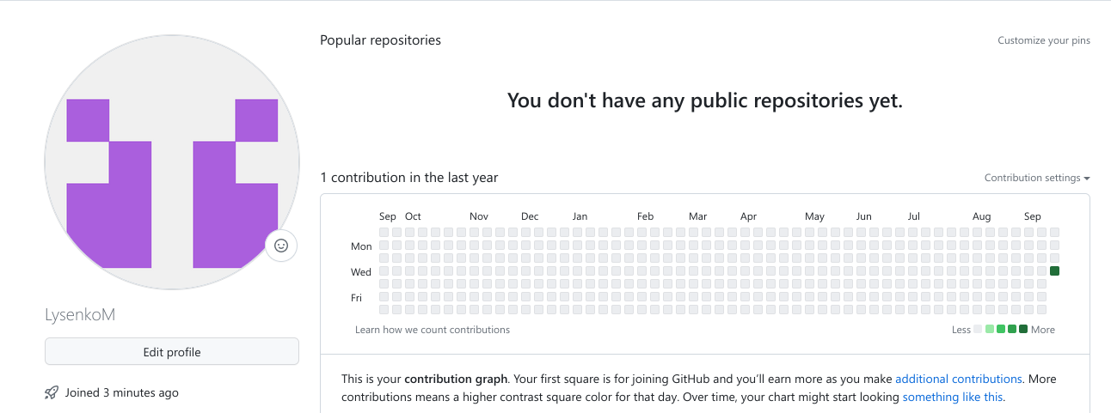

Регистрация

Указала имя и email владельца репозитория (рис. ??).



Владелец репозитория

Настроила utf-8 в выводе сообщений git (рис. ??).

Настройка utf-8

Настройка utf-8

Задала имя начальной ветки (master) (рис. ??).

Имя начальной ветки

Имя начальной ветки

Настроила параметры autocrlf и safecrlf (рис. ??).



Настройка параметров

Сгенерировала пару ключей (приватный и открытый) (рис. ??).

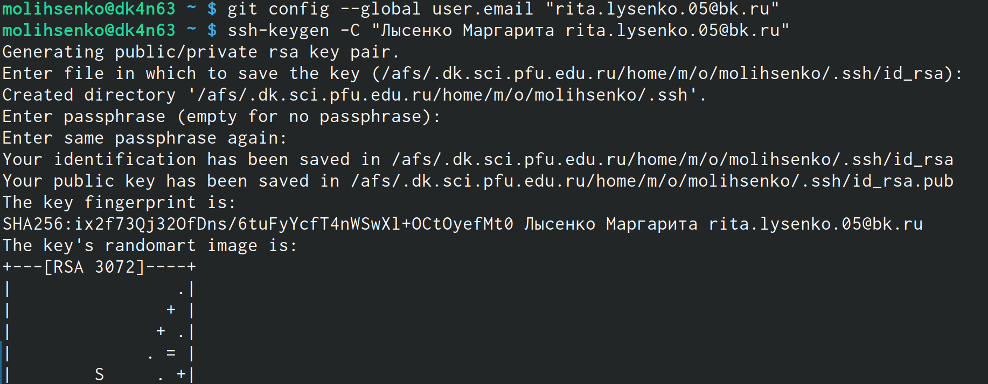

Генерация ключей

Загрузила сгенерённый открытый ключ, скопировав из локальной консоли ключ в буфер обмена. Вставила ключ в поле на сайте, указав имя ключа (рис. ??).

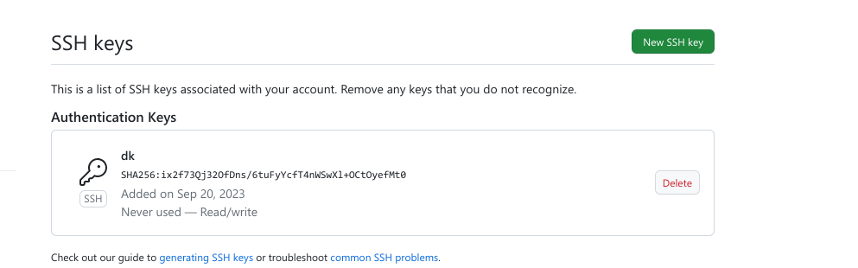

Загрузка ключа

Создала каталог для предмета “Архитектура компьютера” (рис. ??).

Каталог

Каталог

Перешла в каталог курса и клонировала созданный репозиторий (рис. ??).



Клонирование

Удалила лишние файлы и создала необходимые каталоги. Отправила файлы на сервер (рис. ??).

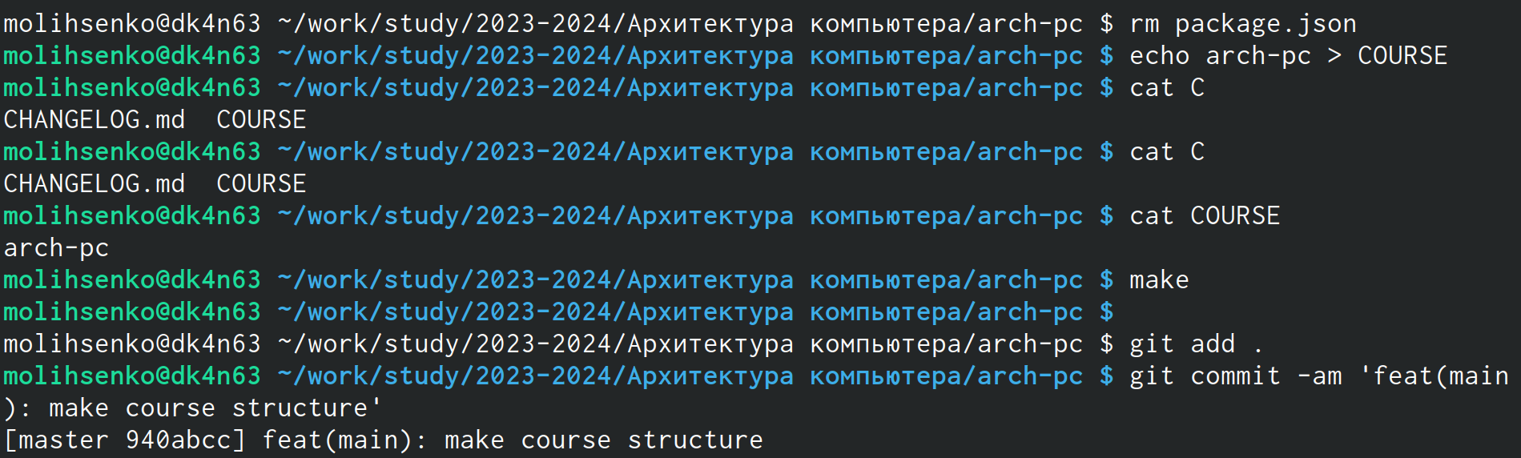

Удаление

Проверила правильность создания иерархии рабочего пространства в локальном репозитории (рис. ??).

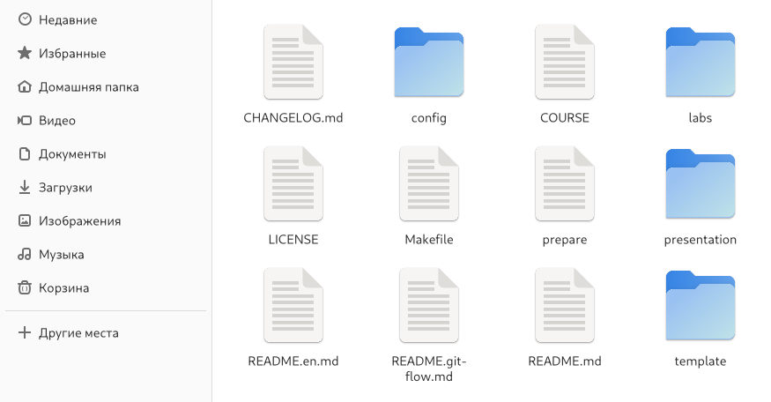

Проверка

Проверила правильность создания иерархии рабочего пространства на странице github (рис. ??).

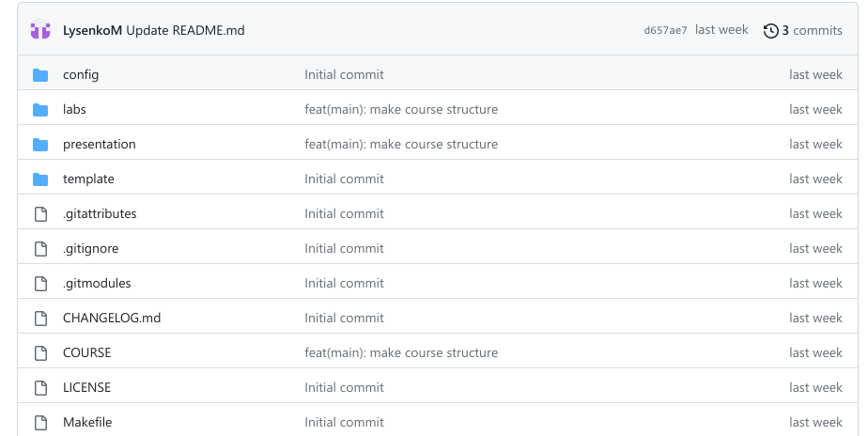

Проверка на github

# 5 Выводы

В ходе лабораторнорй работы я изучила идеологию и применение средств контроля версий. При- обрела практические навыки по работе с системой git.